Löslichkeit von Kohlenstoffdioxid in Wasser
Materialien: Brausetablette, abgeschnittener Messzylinder (weniger Gas kann entwichen), Glaswanne
Chemikalien: -
Durchführung: Der Messzylinder und die Glaswanne werden mit Leitungswasser befüllt und der Messzylinder umgekehrt in die Glaswanne gestellt. Eine Brausetablette wird rasch unter die Öffnung des Messzylinders geschoben, sodass das entstehende Gas aufgefangen wird. Der Versuch wird drei Mal, einmal mit Wasser bei ca. 4 °C, bei 25 °C und bei 50 °C.
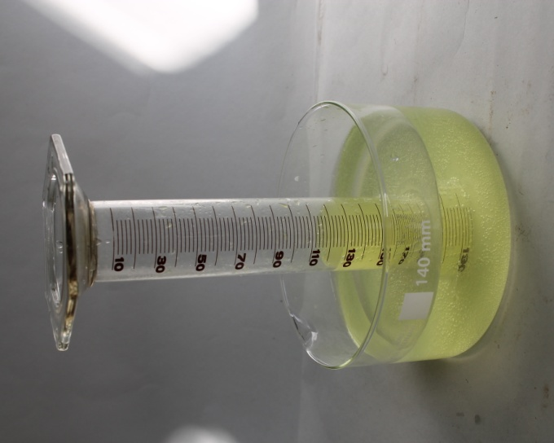
Abb. 3 - Löslichkeit von Kohlenstoffdioxid.
Deutung: In wärmerem Wasser löst sich weniger Kohlenstoffdioxid als in kaltem Wasser.
Entsorgung: Die Lösung kann in den Abfluss gegeben werden.
Literatur: Heusinger K./Hößle C./Höhn T.: http://www.energieportal.uni-oldenburg.de/unterrichtsmaterial/181 [Zuletzt abgerufen am 10.08.2015 um 16:54].

